Информация

о проведенных беседах в месяц недели Рабби –уль авваль

МБДОУ «Детский сад №1 «Ангелочки» с.Ножай-Юрт»

Месяц Рабби –уль авваль. Рождён в Благословенной Мекке, похоронен в Лучезарной Медине. Он вошёл в жизнь каждого, кто верит в Единственность Господа. Ради него был создан мир и всё, что в нём находится. Он оставил самый яркий след в истории всего человечества. Перенёсший много испытаний от своего же народа, он донёс Истину, которой придерживаются миллионы людей в самых разных уголках планеты Земля.

с 03.11.по 03.12.2018 г были проведены беседы в старших, средней и младшей группах на темы:
-«Возникновение и распространение Ислама»;
-«Жизнь и деятельность пророка Мухаммада» (с.а.в.)»;
-«Страницы истории»;
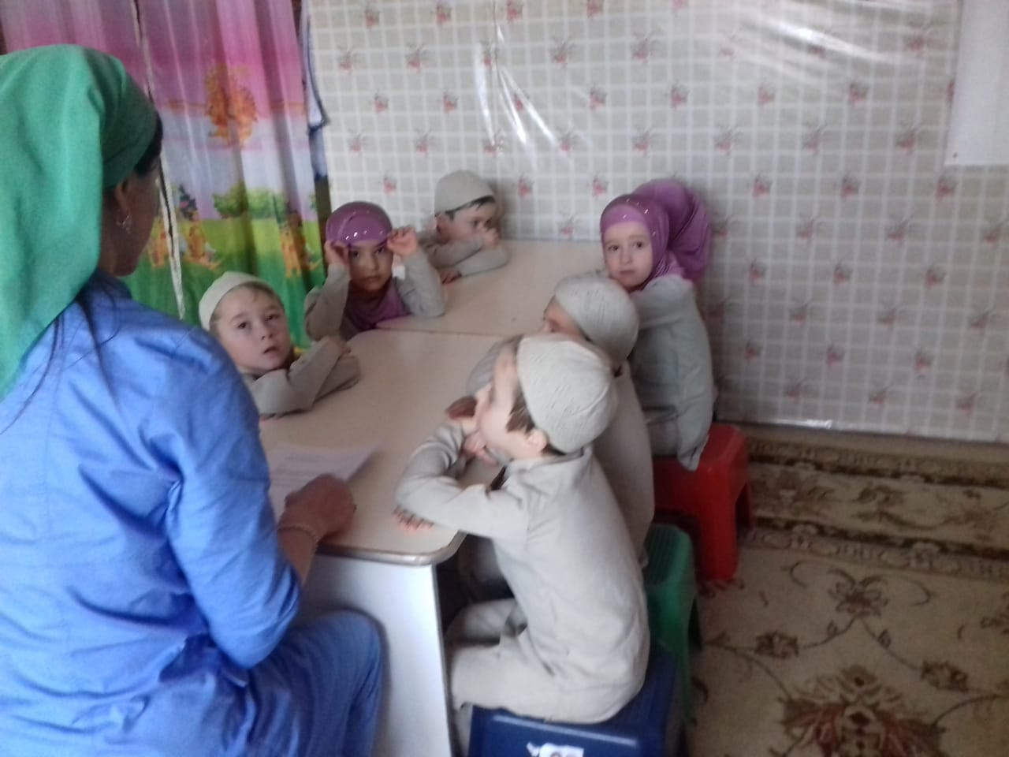
Старшая «Б» группа «Непоседы»
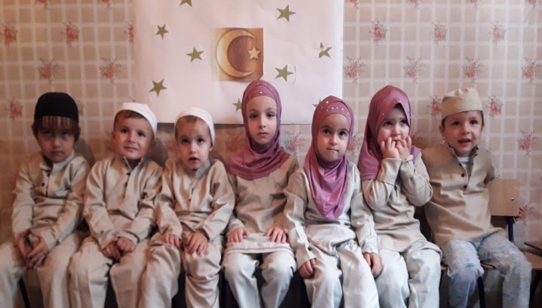
Средняя группа «Капельки»
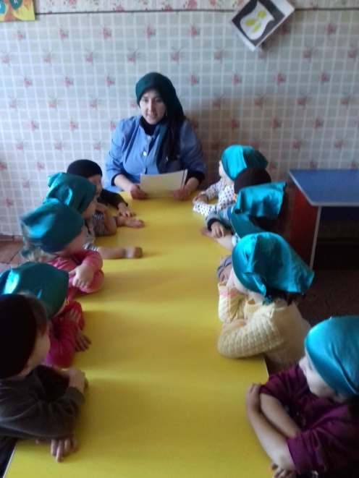
2 младшая группа «Карапузики»

Раби уль-авваль – это повод отвлечься от мирского и задуматься о вечном, выразить бесконечную похвалу Всевышнему, который благословил нас пророком, который озарил этот мир, вывел его из самого темного состояния. Это повод еще раз осознать свою любовь к пророку как неотъемлемую часть нашей веры.

Старший воспитатель Джабраилова К.М.

Круглый стол на тему
"Роль Пророка Мухаммада (да благословит его Аллах и приветсвует) в образовании и науке»

Сегодня работники МБДОУ д/с №1 «Ангелочки» с.Ножай Юрт Ножай-Юртовского района в этот священный месяц Раби-уль-авваль провели беседу на тему "Роль Пророка Мухаммада (да благословит его Аллах и приветсвует) в образовании и науке».

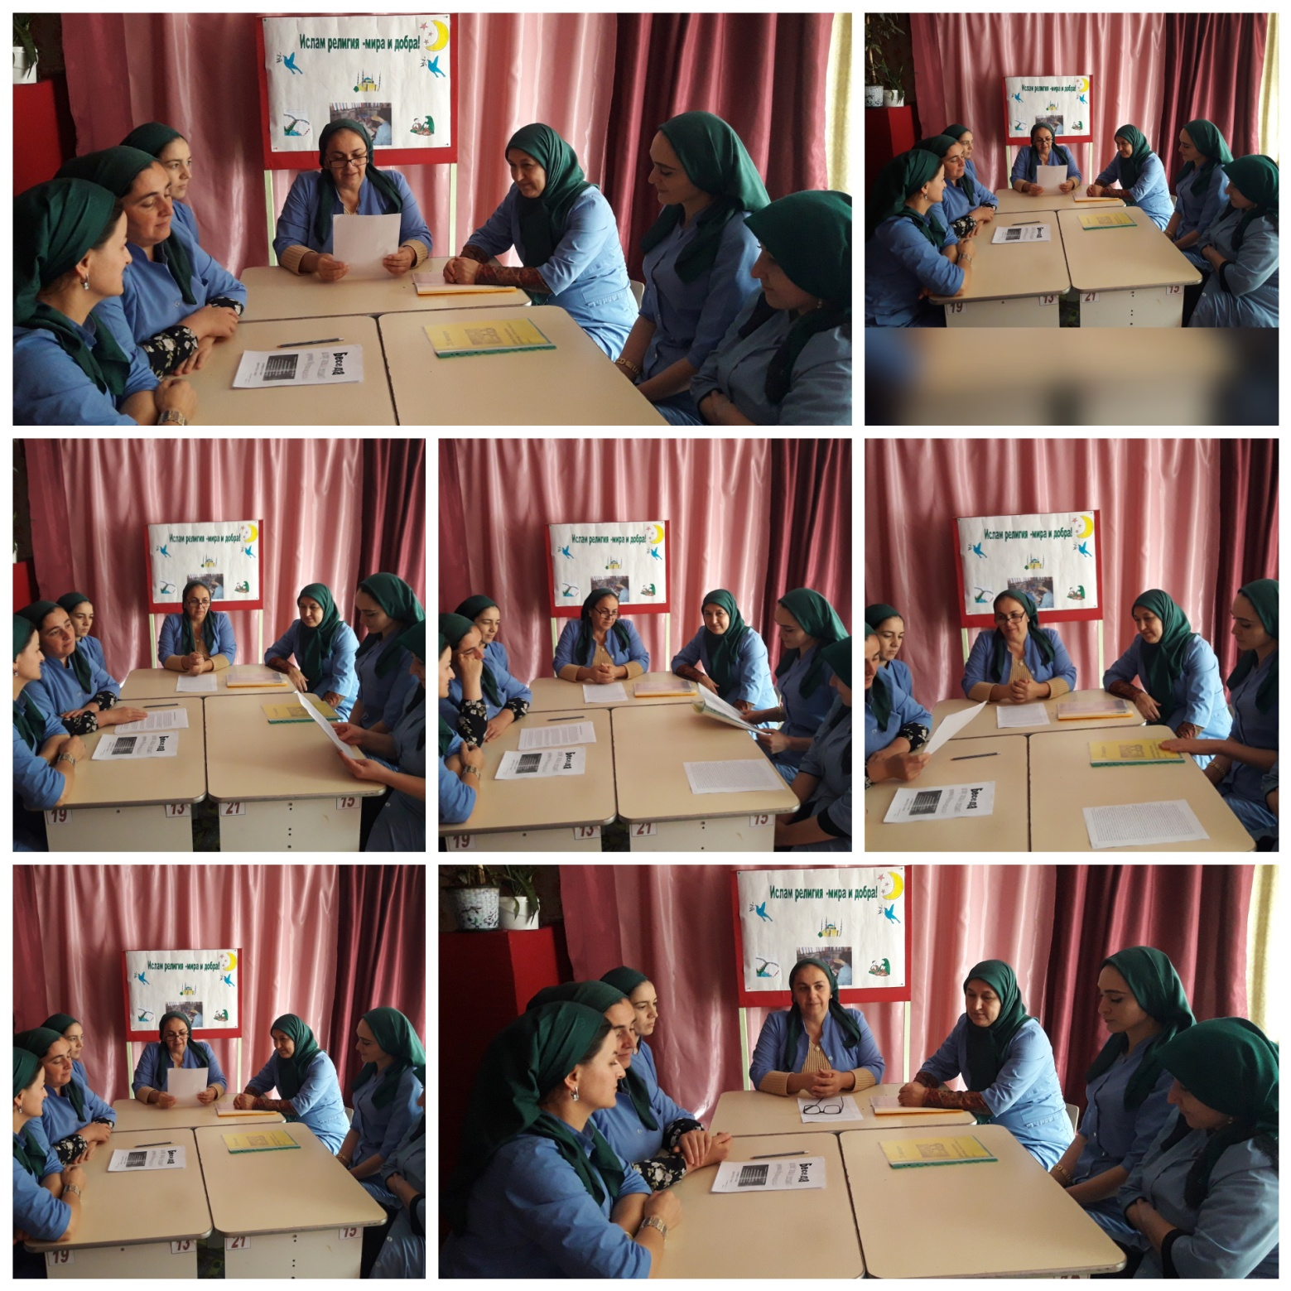

Старший воспитатель Джабраилова К.М
Отчет
чтение мовлид на благословенный месяц Рабби-уль-авваль
в МБДОУ д/с №1 «Ангелочки» с.Ножай-Юрт
в рамках реализации плана, сегодня, 26 ноября в благословенный Рабби-уль-авваль месяц для чтения мовлид, был приглашен имам села Ножай-Юрт Адаев Данилбек.

(фото)

Он рассказал про жизнеописание нашего благословенного Пророка Мухаммада (а.с.а.) о благонравии и про укрепления родственных уз.

Старший воспитатель Джабраилова К.М.

Отчет
о проведенной встречи с представителем духовенства с имамам с. Ножай-Юрт.
В МБДОУ провели встречу с представителем духовенства с имамом с. Ножай-Юрт Ахмедовым Раджапом. Он рассказал о величие месяца, что месяц Рабиуль-Авваль считается одним из особых месяцев исламского календаря, потому что именно в этот месяц человечеству было ниспослано благословение в виде рождения нашего любимого Пророка Мухаммада (мир ему и благословение).

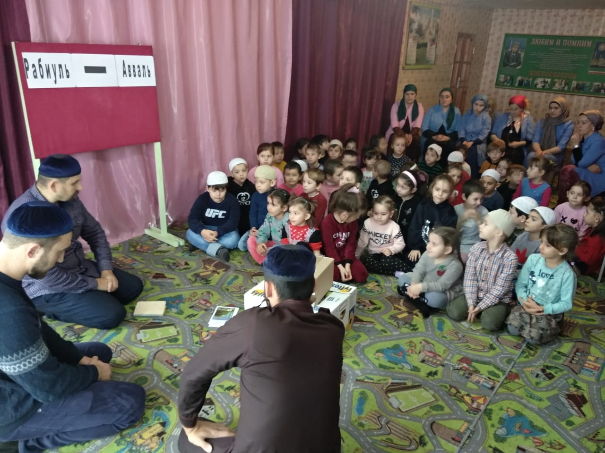

Старший воспитатель Джабраилова К.М.

Сценарии проведении конкурса стенгазет в МБДОУ д/с №1 «Анна тему

Тема: «Ислам-религия мира и добра»
Время: 10ч.00мин.

Цель: Предоставить педагогам интересную возможность в соревновательной форме продемонстрировать свои интеллектуальные и творческие способности;

Критерии оценки стенгазет.
Работы оцениваются по 3-х балльной шкале по следующим критериям:
-содержание, отражающее тематику Конкурса;
-качество исполнения и эстетический вид;
-оригинальность идеи;
-наличие единого сюжета;

Ведущий:
Добрый день уважаемые жюри, коллеги.
03 ноября начался священный месяц Рабби уль аваль. В честь этого месяца в нашем саду объявили конкурс стенгазеты на тему «Ислам-религия мира и добра». Сегодня мы проведем с вами конкурс выставки стенгазет.
Представляю вам работы наших педагогов

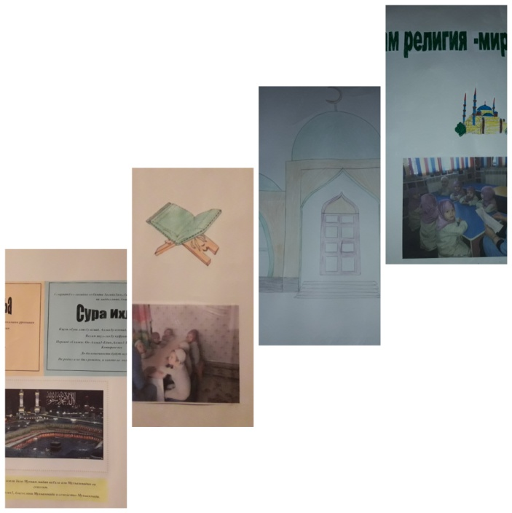

2 младшая группа «Карапузики»

Средняя группа «Капельки»

Старшая «Б» группа «Непоседы»

Старшая «А» группа «Солнечные лучики»

Победители Конкурса (I, II, III место) определят в номинации наше жюри.

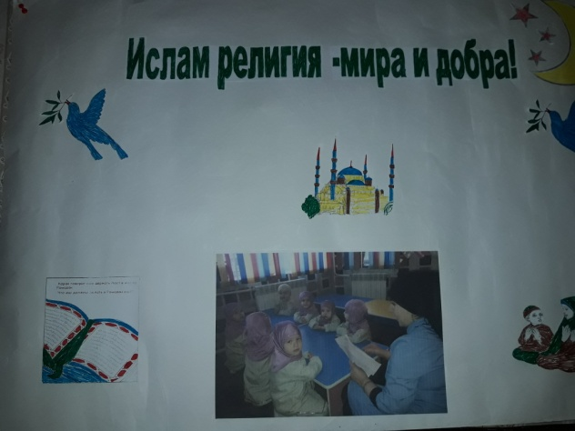

1 место- 2 младшая группа
«Карапузики»
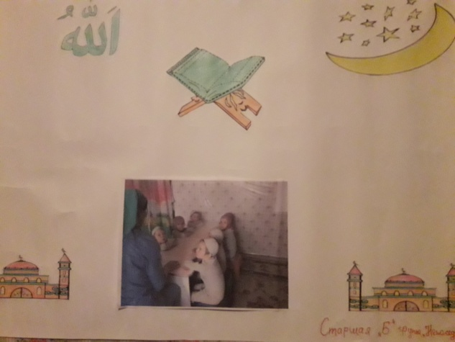

2-место-старшая
«Б» группа «Непоседы»
3 места получают две группу: старшая «А» и средняя группы
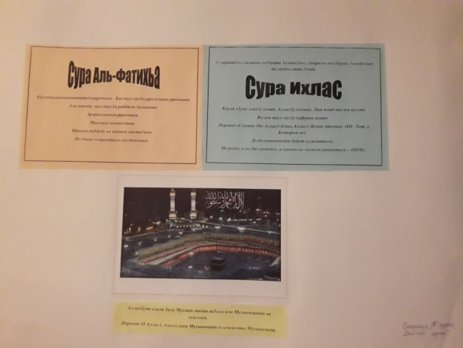

3-место- старшая «А» группа
«Солнечные лучики»

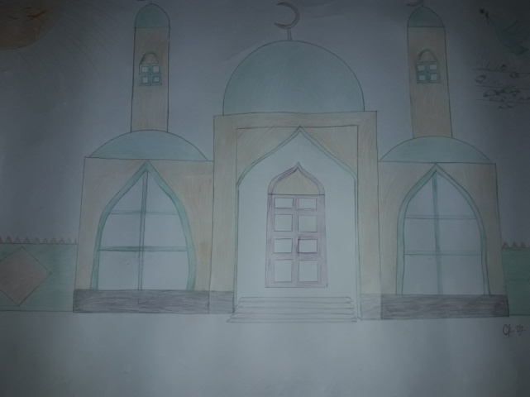

3-место -средняя группа
«Карапузики»

Жюри рассматривал представленные работы, определял победителей путем индивидуального голосования каждым членом жюри Конкурса. Итоговая оценка каждого участника Конкурса формировался путем суммирования оценок членов жюри.
По результатам конкурса победители в номинации награждали грамотами.

Старший воспитатель Джабраилова К.М.

Отчет о проведении конкурса стенгазет на тему «Ислам-религия мира и добра»

В ноябре в МБДОУ д/с №1 «Ангелочки» прошел выпуск стенгазет, посвященный в месяц рабби-уль-авваль на тему «Ислам-религия мира и добра».Участвовали все группы детского сада. Воспитатели сделали красивые, красочные, оригинально оформленные стенгазеты про ислам , про религию.

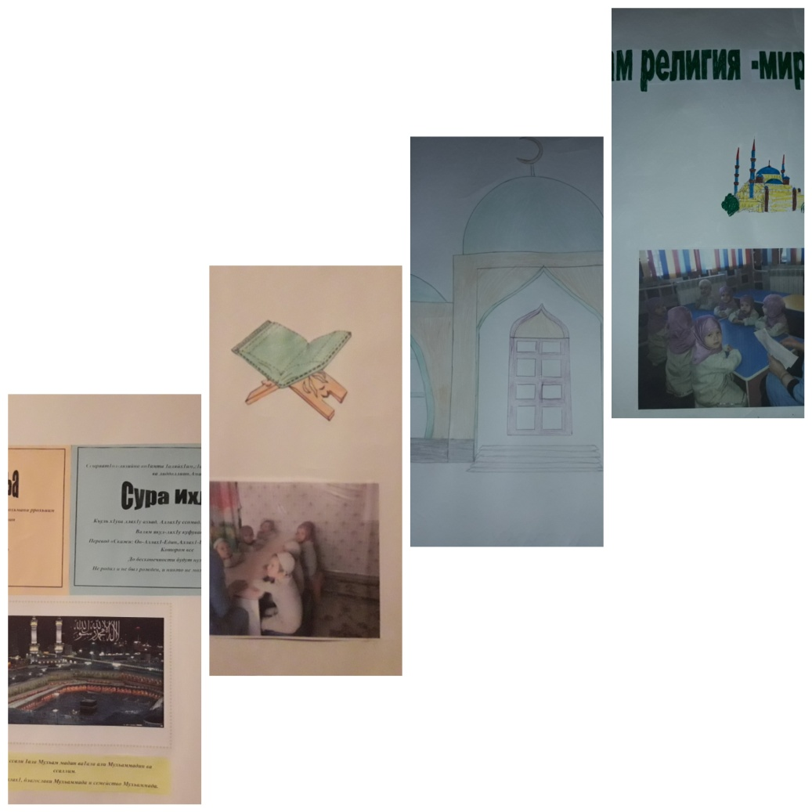

Жюри определила в конкурсе 1,2,3, места.
Итоги конкурса:
Победителями конкурса стали :
I место поделили:
2 младшая группа «Карапузики»
II место поделили:
старшая «Б» группа «Непоседы»
III место поделили:
старшая «А» группа»Солнечные лучики» и средняя группа.

Старший воспитатель Джабраилова К.М.

Отчет

о проведении выставки стенгазет

в месяц Рабби – уль авваль

МБДОУ «Детский сад №1 «Ангелочки» с.Ножай-Юрт

Тема : «Ислам-религия мира и добра»

3 ноября в месяц Рабби –уль аваль в нашем детском саду провели конкурс выставки стенгазет на тему «Ислам-религия мира и добра. В конкурсе участвовали все 4 группы. Жюри рассматривал и определял победителей путем голоса каждого члена жюри.

По результатам конкурса победителей наградили грамотами.

Старший воспитатель Джабраилова К.М.

Сценарии проведении мероприятий в МБДОУ д/с №1 «Ангелочки»

Тема : «Жизнь и деятельность Пророка Мухаммада (с.а.в.)»

Ход занятий

Бисмиллах1иррохьманиррахьийм.
Алхьамдулиллах1! Аллах1ана букха хастам шен хазачу бакъ долчу Ислам динехь вай нис дарна, ша цхьаъ вар даларна, цу силахьчу Мухьаммадан (с.а.в.) умматах цо вай кхолларна.
Делера салам маршала хулийла шуна лераме хьеши, сан белхан накъости, са хьоме хаза бераш!
Таханлера х1ара вай цхьанкхетар лерин ду, Дала х1ара дуьне кхоьллинчхьан шел хаза а беркате а буьйса яитан йоцчу 1абдул-Мут1елибан к1ента 1абдулах1ан к1ант силахь Мухьаммад (с.1.в.) дуьненчу ваьлчу денна лерина дукха вай цхьана кхетар. Дала шен доьхьа дойла х1ара вай хаза цхьана кхетар. Рабби уль аваль беттан 12-чу дийнахь, Х1ашими ц1инахь цу силахь Маккахь дуьненчвелиркх сий долу Мухьаммад (с.1.в.)

Ткъа х1инца вай берашка хаттарш дийр ду.

1.Аллах1 везначул т1яхьа т1аккха веза везаш волу вай пайхамар (с.1.в.) мил ву?
Сий долу Мухьаммад вукха (с.1.в.)

Вай Пайхмарна салават диллиша бераш.
Аллох1ума солли 1ала Мухьаммадивва1ала али Мухьаммад.

2.Вай хьена умматах ду?
Мухьаммадан (с.1.в.) умматах ду

3.Мичахь дуьненчу ваьлла Мухьаммал (с.1.в.)
Силахьчу Маккахь

4.Мича д1а воьлина и ровзат д1а воьллина меттиг мичахь ю?
Нуьречу Мединяхь

5.Да мила хила цуьнан?
1абдул-Мут1елибан к1ант 1абдуллах1

6. Нана мила хила цуьнан?
Вах1абан йо1 Аминат

7.Кхаьбна нана мила хила?
Хьалимат

8. Цуьна масса доьзалхо хила?
Ворх1
9.Маса к1ант хила цуьнан церан ц1ераш х1ун хила?
Къасим, 1абдуЛлах1, Ибрах1им

10. Маца йо1 хилла церан ц1ераш х1ун хила?
Рукъет, Зайнап, Фатимат, Ум-Кульсум

Х1инца вай бераш Элча (с.1.в.) хестош байташ юьцар ю вайна.

1-бер
Ла дог1иша вежарий вай элчанна возалла
Доккха ни1мат ду шуна Дала вайна деллариг

2-бер
Вай элчанца шафа1ат ваьшна дезаш вай далахь
Дилла деза вай цунна Делан деза салоташ.

3-бер
Дуьнен чохь дин дацара
Макки чохь дин дацара
Вай пайхамар ва валлалц
Иман,Ислам да дацара.

Дела реза хил шун бераш.
Хинц вай цхьанакхетар дерзош вай доьхкур ду салоташ.

Аллох1умма соли 1ала Махьаммадивва1ала али Мухьаммад -3кхузза

Информация
о проведении мероприятий в МБДОУ д/с №1 «Ангелочки»
Тема : «Жизнь и деятельность Пророка Мухаммада (с.а.в.)»

23 ноября в старшей «А» группе в месяц Рабби-уьл-авваль провели мероприятия посвященное пророку Мухаммаду (а.с.в.).
Воспитатели группы рассказали о жизни и деятельности Пророке Мухаммаде (с.а.в.), о возникновение и распространение Ислама.
Воспитанники отвечали на вопросы, рассказали о пророке Мухаммаде (с.а.в.), о его семье, о родителях . Всем было интересно.
Мероприятие прошла на хорошем уровне.

Старший воспитатель Джабраилова к.М.

